|  |  |  |
| --- | --- | --- |
| СОГЛАСОВАНО  с Педагогическим советом (протокол от  « 25 » ноября 2019 г. № 3) | СОГЛАСОВАНО  с родительским комитетом  (протокол от « 23 » ноября 2019 г. № 1) | УТВЕРЖДАЮ:  Директора Средней школы № 15____________Т.М.Измоденова « » ноября 2019г. |
| СОГЛАСОВАНО  с Советом обучающихся  (протокол от « 22 » ноября 2019 г. № 2) |  |

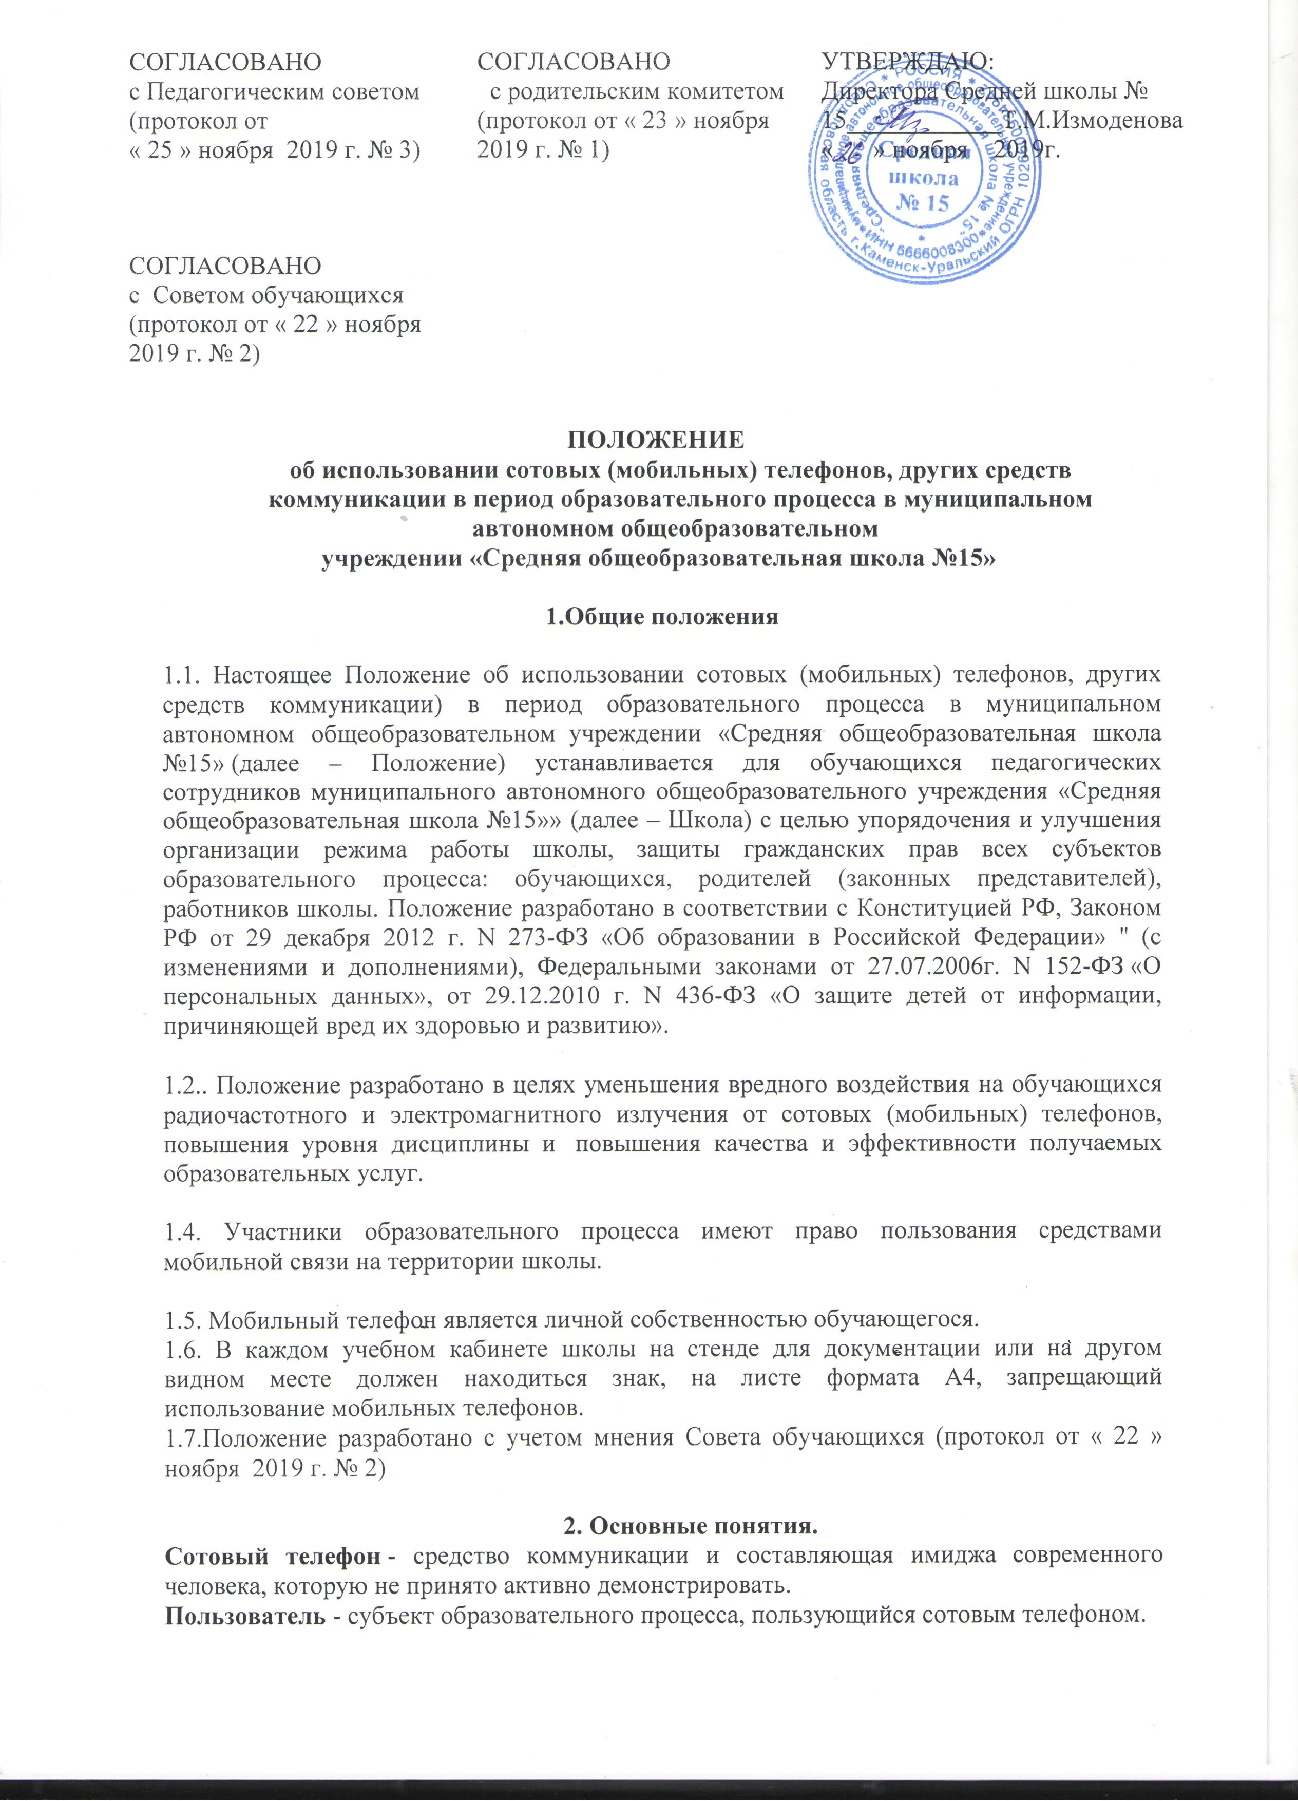

**ПОЛОЖЕНИЕ**

**об использовании сотовых (мобильных)** **телефонов, других средств коммуникации** **в период образовательного процесса в муниципальном автономном общеобразовательном**

**учреждении «Средняя общеобразовательная школа №15»**

**1.Общие положения**

1.1. Настоящее Положение об использовании сотовых (мобильных) телефонов, других средств коммуникации) в период образовательного процессав муниципальном автономном общеобразовательном  учреждении «Средняя общеобразовательная школа №15» (далее – Положение) устанавливается для обучающихся педагогических сотрудников муниципального автономного общеобразовательного учреждения «Средняя общеобразовательная школа №15»» (далее – Школа) с целью упорядочения и улучшения организации режима работы школы, защиты гражданских прав всех субъектов образовательного процесса: обучающихся, родителей (законных представителей), работников школы. Положение разработано в соответствии с Конституцией РФ, Законом РФ от 29 декабря 2012 г. N 273-ФЗ «Об образовании в Российской Федерации» " (с изменениями и дополнениями), Федеральными законами от 27.07.2006г. N 152-ФЗ «О персональных данных», от 29.12.2010 г. N 436-ФЗ «О защите детей от информации, причиняющей вред их здоровью и развитию».

1.2.. Положение разработано в целях уменьшения вредного воздействия на обучающихся радиочастотного и электромагнитного излучения от сотовых (мобильных) телефонов, повышения уровня дисциплины и  повышения качества и эффективности получаемых образовательных услуг.

1.4. Участники образовательного процесса имеют право пользования средствами мобильной связи на территории школы.

1.5. Мобильный телефон является личной собственностью обучающегося.

1.6. В каждом учебном кабинете школы на стенде для документации или на другом видном месте должен находиться знак, на листе формата А4, запрещающий использование мобильных телефонов.

1.7.Положение разработано с учетом мнения Совета обучающихся (протокол от « 22 » ноября 2019 г. № 2)

**2. Основные понятия.**

**Сотовый телефон**- средство коммуникации и составляющая имиджа современного человека, которую не принято активно демонстрировать.

**Пользователь**- субъект образовательного процесса, пользующийся сотовым телефоном.

**Пропаганда культа насилия и жестокости посредством телефона –**демонстрация и распространение окружающим видео-или фото-сюжетов соответствующего содержания (в нарушение Закона РФ «Об особых правилах распространения эротической продукции и запрете пропаганды культа насилия и жестокости»).

**Сознательное нанесение вреда имиджу школы**- съемка в стенах школы режиссированных (постановочных) сцен насилия, вандализма с целью дальнейшей демонстрации сюжетов окружающим.

**3. Условия применения сотовых (мобильных) телефонов.**

3.1. Использование средств мобильной связи (сотовых (мобильных) телефонов) даёт возможность:

- контролировать местонахождение ребёнка (обучающегося), его самочувствие;

- осуществлять обмен различными видами информации.

3.2. Не допускается пользование средствами мобильной связи (сотовый (мобильный) телефон) во время ведения образовательного процесса (урочная деятельность, внеклассные мероприятия) в школе.

3.3. На период ведения образовательного процесса (урочная деятельность, внеклассные мероприятия) в школе владелец сотового (мобильного) телефона должен отключить его, либо отключить звуковой сигнал телефона поставив его в режим вибровызова.

3.4. Средства мобильной связи во время ведения образовательного процесса в школе должны находиться в портфелях(по возможности в футляре) обучающегося.

3.5. Пользование мобильной связью обучающимися школы разрешается в перерывах между уроками в здании школы.

3.6. Ответственность за сохранность сотового (мобильного) телефона лежит только на его владельце (родителях, законных представителях владельца).

Все случаи хищения имущества рассматриваются в установленном законом порядке и преследуются в соответствии с законодательством РФ.

3.7. Обучающиеся могут использовать на уроке планшеты или электронные книги в рамках учебной программы только с разрешения учителя и с учетом норм, установленных СанПиНом 2.4.2.2821-10.

3.8. Педагогическим и другим работникам запрещено пользоваться мобильным телефоном во время проведения учебных занятий (за исключением экстренных случаев). Во внеурочное же время они обязаны максимально ограничивать себя в пользовании телефоном в присутствии обучающихся.

**4. Права (пользователей).**

4.1. Вне уроков и иного образовательного процесса пользователь имеет право применять сотовый (мобильный) телефон в здании школы как современное средство коммуникации:

- осуществлять и принимать звонки;

- посылать SMS – сообщения;

- обмениваться информацией;

* слушать радио и музыку через наушники в тихом режиме;
* играть.

**5. Обязанности (пользователей).**

5.1. Пользователь обязан помнить о том, что использование средств мобильной связи во время образовательного процесса является нарушением конституционного принципа о том, что «осуществление прав и свобод гражданина не должно нарушать права и свободы других лиц» (п. 3 ст. 17 Конституции РФ), следовательно, реализация их права на получение информации (п. 4 ст. 29 Конституции РФ) является нарушением права других учащихся на получение образования (п. 1 ст. 43 Конституции РФ).

5.2. Пользователь обязан помнить о том, что использование средств мобильной связи для сбора, хранения, использования и распространения информации о частной жизни лица без его согласия не допускается (п. 1 ст. 24 Конституции РФ).

5.3. В целях обеспечения сохранности средств мобильной связи пользователь обязан не оставлять их без присмотра, в том числе в карманах верхней одежды.

**6. Обучающимся, педагогическим и иным работникам (пользователям) запрещается:**

6.1. Использовать сотовый (мобильный) телефон в период образовательного процесса в любом режиме (в том числе как калькулятор, записную книжку, часы и т.д.).

6.2. Использовать сотовый (мобильный) телефон как фото- (видео) камеру на уроках, нарушая тем самым права участников образовательного процесса на неприкосновенность частной жизни.

6.3. Прослушивать радио и музыку без наушников в помещении школы.

6.4 Демонстрировать окружающим видео и фото, пропагандирующие культ насилия, жестокость и порнографию, а также наносить вред имиджу образовательного учреждения, в том числе путем съемки и последующей демонстрации окружающим сцен насилия и вандализма.

6.5. Обучающимся строго запрещено вешать телефон на шею, хранить его в карманах одежды, а также подключать телефон к электрическим сетям образовательного учреждения для зарядки.

**7. Ответственность за нарушение Положения.**

За нарушение настоящего Положения для обучающихся в соответствии с п.п.4 - 7 ст.43 Закона РФ «Об образовании в Российской Федерации» предусматривается следующая дисциплинарная ответственность:

7.1. К обучающимся, нарушившим требования, могут применяться такие меры воздействия, как предупреждение, запись в дневнике, извещение или вызов родителей (или заменяющих их лиц) для проведения разъяснительной беседы.

7.2. В случае отказа пользователя выполнять условия пользования сотовым (мобильным) телефоном, обозначенные в данном Положении классный руководитель проводит разъяснительную беседу, ставит в известность родителей (законных представителей) о нарушении данного Положения.

7.3. За неоднократное нарушение, оформленное докладной на имя директора, проводится разъяснительная беседа с обучающимися в присутствии родителей (законных представителей).

 7.4. При повторных фактах нарушения обучающемуся (с предоставлением объяснительной записки) объявляется выговор, сотовый телефон передается родителям (законным представителям) обучающегося, по согласованию с родителями (законными представителями) накладывается запрет ношения сотового (мобильного) телефона на ограниченный срок.

7.5. В случаях систематических нарушений со стороны обучающихся вопрос рассматривается комиссией по урегулированию споров между участниками образовательных отношений, которая принимает решение о привлечении к дисциплинарной ответственности вплоть до запрета ношения сотового телефона на весь учебный год.

7.6. К педагогическим и иным работникам, нарушившим требования, могут применяться такие меры воздействия, как предупреждение, выговор.

**8. Иные положения**

8.1. Родителям (законным представителям) не рекомендуется звонить детям (обучающимся) во время ведения образовательного процесса в школе без особой необходимости. В случае форс-мажорной ситуации необходимо звонить по телефону школы 36-51-50, 36-46-53.

8.2. Необходимо соблюдать культуру пользования средствами мобильной связи:

- громко не разговаривать;

- громко не включать музыку;

- при разговоре соблюдать правила общения.

8.3. Школа не несёт материальной ответственности за утерянные средства мобильной связи.

**Протокол инструктажа родителей (законных представителей)**

по ознакомлению с Положением об использовании сотовых телефонов и других средств коммуникации  муниципального автономного общеобразовательного учреждения «Средняя общеобразовательная школа №15»

Озвучено Положение «об использовании сотовых телефонов и других средств коммуникации в муниципальном автономном общеобразовательном учреждении «Средняя общеобразовательная школа №15»

 на родительском собрании

«_____»________________________ 2019 года

С Положением ознакомлены родители ___«____» класса

|  |  |  |
| --- | --- | --- |
| №№ | Ф.И. учащегося | Роспись учащегося |
|  |  |  |
|  |  |  |
|  |  |  |
|  |  |  |
|  |  |  |
|  |  |  |
|  |  |  |
|  |  |  |
|  |  |  |
|  |  |  |
|  |  |  |
|  |  |  |
|  |  |  |
|  |  |  |
|  |  |  |
|  |  |  |
|  |  |  |
|  |  |  |
|  |  |  |
|  |  |  |
|  |  |  |
|  |  |  |
|  |  |  |
|  |  |  |
|  |  |  |
|  |  |  |
|  |  |  |
|  |  |  |
|  |  |  |
|  |  |  |
|  |  |  |
|  |  |  |
|  |  |  |

Классный руководитель___________________/__________________Разрыв страницы

**Протокол инструктажа учащихся**

по ознакомлению с Положением об использовании сотовых телефонов и других средств коммуникации  муниципального автономного общеобразовательного учреждения «Средняя общеобразовательная школа №15»

Озвучено Положение «об использовании сотовых телефонов и других средств коммуникации в муниципальном автономном общеобразовательном учреждении «Средняя общеобразовательная школа №15»

 на классном  собрании

«_____»________________________ 2019 года

С Положением ознакомлены учащиеся ___«____» класса

|  |  |  |
| --- | --- | --- |
| №№ | Ф.И. учащегося | Роспись учащегося |
|  |  |  |
|  |  |  |
|  |  |  |
|  |  |  |
|  |  |  |
|  |  |  |
|  |  |  |
|  |  |  |
|  |  |  |
|  |  |  |
|  |  |  |
|  |  |  |
|  |  |  |
|  |  |  |
|  |  |  |
|  |  |  |
|  |  |  |
|  |  |  |
|  |  |  |
|  |  |  |
|  |  |  |
|  |  |  |
|  |  |  |
|  |  |  |
|  |  |  |
|  |  |  |
|  |  |  |
|  |  |  |
|  |  |  |
|  |  |  |

Классный руководитель___________________/_______________________________________/